**Lanciani MDF/RELIEF 판재제품의 규격화**

디비전 (Architectural Millwork)

Lanciani는 대부분의 MDF/RELIEF 판재 제품에서 1-4 주의 표준납기가 필요하다. 구체적인 납기는 필요 물량과 제품의 선택, 승인된 최종도면의 수령 시에 결정된다. 납기는 “선입선처리(first come first served)” 기준에 근거하며 오로지 현재의 작업량에 달려 있다. Lanciani는 긴급 주문에서 비용을 부과하지 않고 추가 비용도 허용하지 않는다. 모든 주문은 접수 순서에 따라 가능한 한 신속하게 제작한다.

MDF/RELIEF 판재제품은 소비자에 아주 폭 넓은 다양한 입체문양, 재질, 색상, 그리고 설치 선택사양을 제공한다. 고객의 요구를 정확한 제품규격으로 생산하기 위해서 제품의 선택사양을 숙지하는 것이 중요하다. 제품규격의 조건 및 선택사양은 참조 그림과 함께 아래에 설명되어 있다.

MDF/RELIEF 판재 제품은 "LEED" 인증을 받고, FSC의 COC 인증된 친환경 섬유 보드이며. 월패널(wall panel), 플러시도어(flush door), 가구도어(furniture door) 등 주로 실내의 내부 용도로 사용되어지며, 대부분의 특정 요구에 맞추는 것이 가능하다. 가능한 두께와 패널(panel)의 크기를 결정하려면 특정 문양 페이지를 참조하길 바란다. 주어진 작업에서 비-표준의 패널의 크기 또는 두께를 요구할 경우에 납기는 지연될 수 있다.

**패턴번호**:

각 입체문양에는 Sandflow , Flysh , Pyroclastic Surge, Waffle ,Wave , Ripple ,같은 패턴이름이 있고 패턴 문양에 따른 고유번호가 있다. [www.lancianiworks.com](http://www.lancianiworks.com)에 보면 각 입체문양에 따른 문양의 특성과 패턴 문양에 따른 실제 제품의 사진으로 구성된 페이지가 마련되어 있다. 샘플을 요청해서 입체문양의 형태와 크기, 패턴의 문양과 색상, 방향을 확인하고 주문을 해야한다.

**판재크기:**

표준판재 크기는 ① 48” x 96” (4’ x 8’) 이다. 주문제작 판재는 ② 48” x 108” (4’ x 9’) ,③ 48” x 120” (4’ x 10’) ,

④ 48” x 143” (4’ x 12’) 이며 폭은 48”로 고정되어 있으며 길이가 143” 그 이상 치수도 생산할 수 있다. 주문제작 프로젝트에 관한 재질의 사용 가능성을 확인하려면 Lanciani에 연락해야 한다. 복수 판재를 크기에 맞추는 프로젝트관해서, 치수가 기입된 배치도와 입면도를 이메일(lanciani@naver.com),([altnature123@gmail.com](mailto:altnature123@gmail.com))로 보내면 되는데 *.DXF, *.DWG, 또는 *.PDF 파일을 사용할 수 있지만, *.DWG 파일을 선호한다.

**문양깊이:**

문양깊이는 입체적인 문양을 만들기 위해서 만든 최대 깊이를 의미한다. 1.2mm~5.7mm 범위에 있다

**판재두께:**

판재두께는 모든 생산작업을 한 이후에 최종 두께를 의미한다. 생산작업 후 판재의 가장 두꺼운 부분은 정상 판재두께보다 약간 적을 수 있다. 판재의 두께의 종류는 패턴시리즈별로 다르게 구성된다.

Division-1

|  |  |  |
| --- | --- | --- |
| **PATTERN NAME** | | |
| **Sand Flow** | **Flysch** | **Wafle** |
| 8.7mm | 5.3mm | 5.3mm |
| 11.7mm | 8.3mm | 8.3mm |
| 14.7mm | 11.3mm | 11.3mm |
| 17.7mm | 17.3mm | 17.3mm |
| 20.7mm | 21.3mm | 21.3mm |
| 23.7mm | 23.3mm | 23.3mm |
| 25.7mm | 25.3mm | 25.3mm |

Division-2

|  |  |  |
| --- | --- | --- |
| **PATTERN NAME** | | |
| **Pyroclastic Surge** | **Wave** | **Ripple** |
| 5.8mm | 4.7mm | 4.2mm |
| 9.8mm | 7.7mm | 7.2mm |
| 11.8mm | 11.7mm | 11.2mm |
| 15.8mm | 13.7mm | 13.2mm |
| 17.8mm | 16.7mm | 16.2mm |
| 20.8mm | 19.7mm | 19.2mm |
| 25.8mm | 21.7mm | 24.2mm |

입체문양의 종류, 표면 마감재, 도장의 종류와 도장의 횟수 같은 많은 요인이 최종 판재두께를 결정한다.

**문양방향:**

대부분 입체문양은 수평 방향으로 형성된다. 이는 패턴 문양의 방향과 다를 수 있다. 그림을 참고로 해서 입체문양의 결이 일반적으로 짧은 거리로 이어지면 수평이라고 말하고, 긴 방향으로 이어지면 수직이라고 한다. 수직과 수평으로 지정하는 것은 설치되는 방향과는 아무런 관계도 없다. 일부 문양의 방향은 항상 확실한 것이 아니기 때문에 선호하는 방향을 결정하려면 카탈로그에 있는 각각의 문양사진을 참고해야 한다.

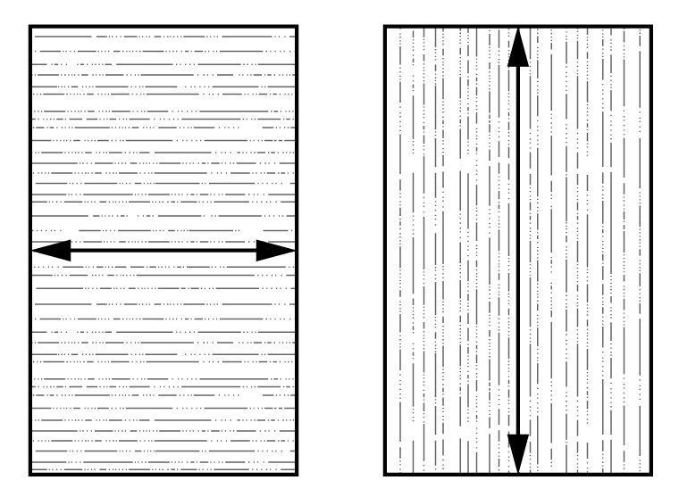

수평방향 (1200m/m) 수직방향 (2400,2700,3000,3600,4600)

문양반복 형태:

대부분 문양은 모든 방향에서 일체화되어 나타나도록 판재에서 판재로 문양이 자연스럽게 연결될 수 있도록 제조된다. 문양과 고객의 요건에 따라서, 이 연속성을 상이한 여러 가지 방법으로 달성할 수 있다. 문양이 판재에서 판재로 연결되는 방법은 “반복형태”라고 부른다. 각 문양의 반복형태는 카탈로그의 문양 상세 섹션에 표시되어 있다. 상이한 반복형태는 아래에서 설명한다.

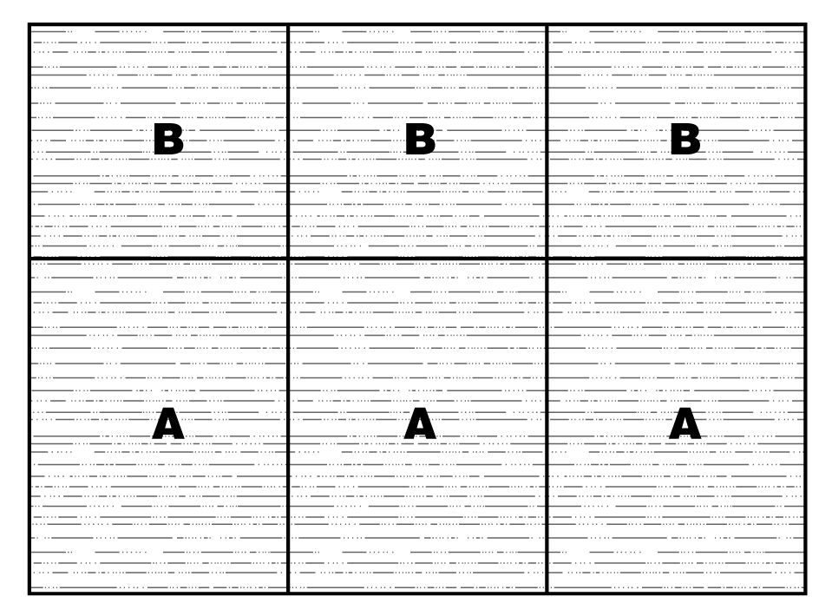

6개 판재 부분에서 연속흐름의 예

연속흐름 판재를 주문할 경우, 소비자는 반드시 프로젝트 부분의 치수를 나타내는 배치와 모든 개별 판재의 치수를 제공해야 한다. 대부분의 문양은 연속흐름으로 가능하다. 구체적 용도에 관해서는 lanciani에 연락해야 한다.

반복문양 형태 - 반복문양은 소비자가 프로젝트 부문을 이해하고 각각의 표준 판재의 크기로 채울 수 있도록 해 준다. 이 표준판재는 위에서 아래로, 그리고 왼쪽에서 오른쪽으로 맞추어져 일체화된 모습을 만들어 낸다. 아래의 그림에서, 5 개의 동일한 반복문양이 모든 가장자리에서 상응하는 것을 보여준다. 모든 판재의 방향은 반복을 허용할 수 있도록 동일한 방향으로 유지되는 것이 좋으나 최종 결정은 소비자가 한다..

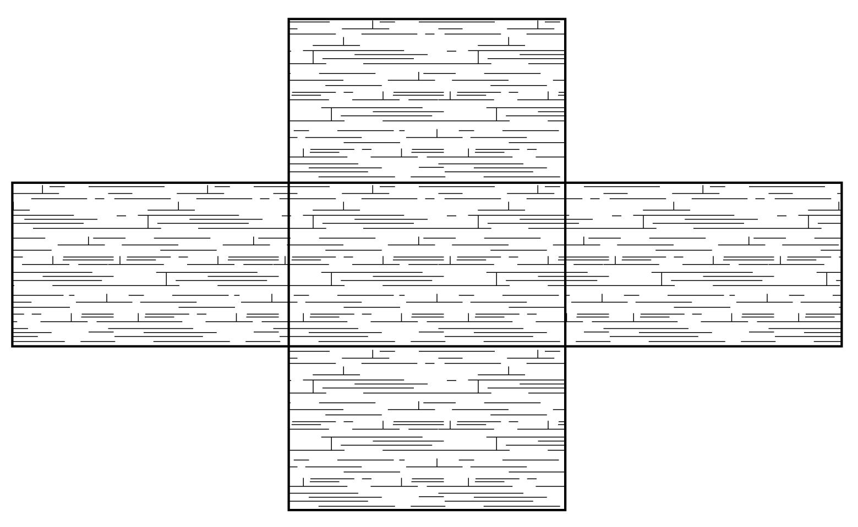

설치방법:

다음 정보는 조각된 MDF RELIEF PANEL 제품의 사용과 용도에 관련되어 간행된 정보를 편집한 것이다. 이 간행물은 엄격한 지침보다는 유익한 도구와 “정보교환”을 목적으로 만들어졌다. 각 용도에는 유일한 환경을 가지고 있으며, 다양한 현장조건은 동일한 결과를 달성하기 위한 가용한 기술과 실례를 집성하는 결과로 이어졌다.

MDF RELIEF PANEL 제품은 +/- .33%의 선형확장이 가능하다. 목재는 흡습성 재질로 정상적 사용조건에서 모든 목재제품은 어느 정도의 습기를 포함하고 있다. 목재는 현존하는 상대습도에 따라서 주위 대기의 수증기와 이런 분자형태의 습기 교환을 즉시 할 수 있다.

높은 습도에서, 목재는 수분을 흡수해서 부풀어 오르며; 낮은 습도에서는 습기를 방출하고 수축된다. 정상적으로 미미한 습도의 변화가 발생하면, 적절하게 설계된 건축물에서 여기서 기인하는 치수의 반응은 보잘것없다. 이런 문제를 피해가기 위해서, 상대습도를 25 – 50% 범위 안으로 유지하는 것이 바람직하다. 통제할 수 없는 극단 상황은 – 20% 이하 또는 80% 이상 – 문제를 야기할 가능성이 높다. 소비자의 주문을 받는 즉시, 판재는 공조가 되는 환경에 보관하며 기존의 상대습도에 적응하기 위하여 3일을 허용한다(위에 설명한 범위 내에서). 이 습도 수준은 공간에 노출되었을 때 유지해야 하는 수준이다. 판재를 처짐과 뒤틀림을 방지하기 위해서 평편하게 그리고 윗면을 위로 보관하는 것을 염두에 두는 것이 아주 중요하다.

판재는 포장손실과 경비 절감을 위해서 뒷면과 뒷면 그리고 앞면과 앞면을 맞댄 상태로 공장에서 출고한다. 따라서 포장을 해체하고 습기적응 기간 동안 반드시 윗면을 위로해서 저장해야 한다. MDF RELIEF PANEL 판재가 완성된 경우, 판재의 앞면이 제거되면서 “불균형 판재효과”를 만들어 낸다. 이 효과의 수준은 문양과 보드 두께에 따라서 변한다. 이 효과를 줄이는 것을 돕고 설치과정에 도움을 주도록 합판 배커를 판재에 보완할 수 있다. 자연적인 “처짐”이나 “뒤틀림”은 모든 MDF 제품에 공통적이며, 특별히 우리 제품에만 고유한 것이 아니다. 이 조건은 적절한 설치기술로 보상할 수 있는데, 이 중 일부를 본 자료에서 설명한다.

MDF RELIEF PANEL 목재제품은 적절한 평균 습기함량이 4-6%로 건조된 100% 재활용/재 회수된 목재 칩(chip)으로 제조되며, 선적 시까지 이 조건을 유지한다. Ianciani는 보관과 선적 과정 동안 노출되는 판재의

조건을 조정할 수 없다. MDF RELIEF PANEL 에서 후속적으로 발생하는 치수 변화는 언제나 항상 합성판재의 자연적 특성에 고유한 것이다. 이 변화는 제조업체의 책임으로 귀결될 수 없다.

* 부적절한 디자인에서 기인하는 HDF RELIEF PANEL 에서 치수 변화의 문제에 관한 책임은 디자이너 / 건축가 / 규제자의 책임으로 귀결된다.
* 현장 보관과 설치 동안 부적절한 상대습도 노출에서 기인하는 HDF RELIEF PANEL 에서 치수 변화의 문제에 관한 책임은 시공회사의 책임으로 귀결된다.
* 사용 후에 극단의 습도에서 기인하는 MDF RELIEF PANEL 에서 치수 변화의 문제에 관한 책임은 엔지니어링과 유지보수의 책임으로 귀결된다.

**현장설치 요구사항:**

이상적으로 판재는 충분히 두껍게 명시되거나 또는 사용되는 나사를 수용할 정도로 충분히 두꺼운 버팀재가 있어야 한다. 최소로 권장하는 판재의 두께는 5~12mm 합판이며 적절한 보강을 보장할 수 있는 전체 판재의 폭으로 이어야 한다. 구조를 함께 가진 합판이나 견고한 목재 “내벽(in-wall)” 버팀재가 필요하다

1) 벽체의 분류

|  |  |  |  |
| --- | --- | --- | --- |
| **벽체 종류** | **고 정 물** | **하지합판+석고보드**  **+보온재 두께** | **고정물의 길이** |
| 콘크리트 | 타격용 콘크리트 못 | 15 ~ 20mm | **47mm** |
|
| 21 ~ 30mm | 52mm |
| 벽돌+시멘트 몰탈 | 타격용 콘크리트 못 |
| 31 ~ 40mm | 62mm |
|
| 콘크리트+보온재+석고보드 | 앵커 | 81 ~ 100mm | **165mm** |
| ALC  (Auto Claved Light Weight Concret) | 케미칼(chemical)액 / 볼트 | 81 ~ 100mm | 135mm |
| 101 ~ 120mm | 150mm |

2) 월패널 골조벽의 종류에 따른 시공방법

|  |  |  |  |
| --- | --- | --- | --- |
| **구 분** | **종 류** | **규 격** | **비 고** |
| 골조벽 | 앙카 (칼블럭) | 8 x 75mm | 30x30 각상을 450mm간격으로 시공 후 하지합판(14.5T)을 목재용 피스(4x28mm)로 고정 후 본 제품 취부 |
| 스터드 벽체 | 철판피스 | 4 x 75mm | 스터드 위에 바로 하지용 합판(11.5T)을 철판피스(4x75mm)로 고정 후 본 제품 취부 |
| 골조+단열재 | 앙카 | 10 x 160mm | 30x30 각상을 450mm간격으로 시공 후 하지합판(14.5T)을 목재용 피스(4x28mm)로 고정 후 본 제품 취부 (벽체 깊이에 따라 앙카길이 조정) |

**적용범위** **참고용 사진**

1) 월패널 설치의 예

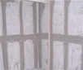 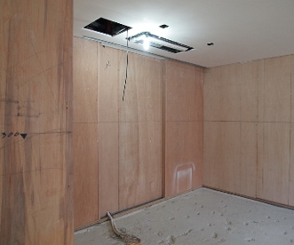 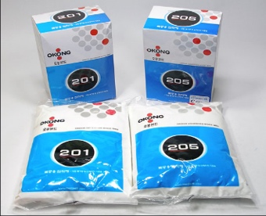 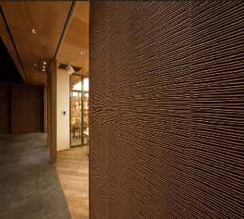

콘크리트골조 하지 합판취부(9mm이상) 목공용 수성본드 접착 실타카핀으로 고정

2) 주방가구도어 설치의 예

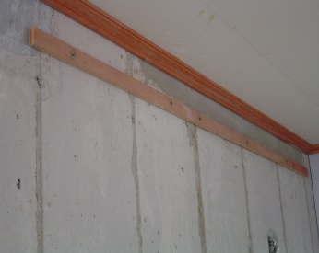 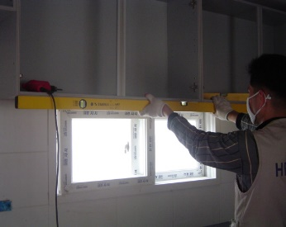 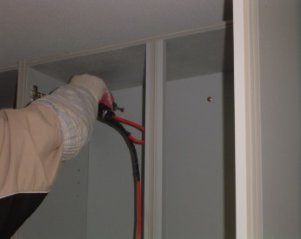 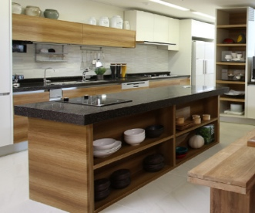

콘크리트골조 위 시공목고정 기준장 가설치 단위장 조립 도어설치 완료

3) 수납가구도어 설치의 예

 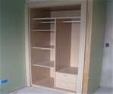 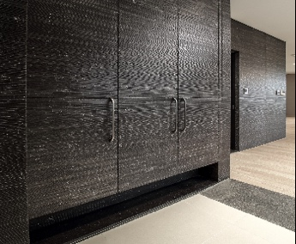 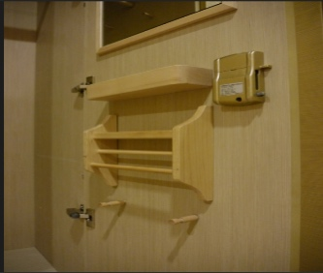

콘크리트골조 단위장 조립 도어설치완료 내부액세서리 설치

5) 현관방화문EMP 도어 설치의 예

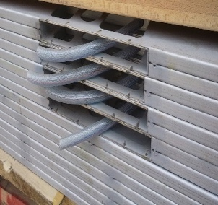 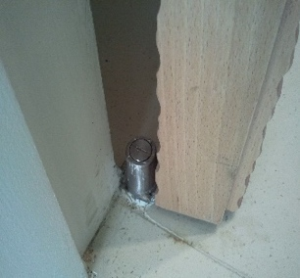 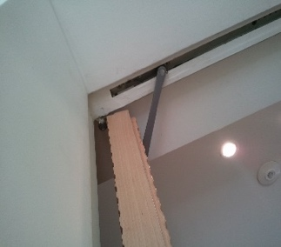 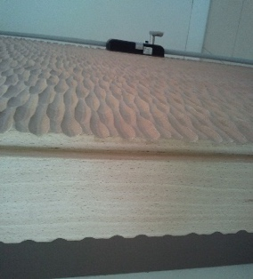

내부EMP시스템 하부 매입형 피봇 상부 매입형 뎀핑(damper) 금속방화문-오목형 차음마감

4) 플러시(FLUSH)도어 설치의 예

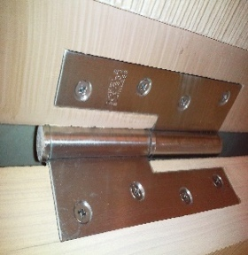 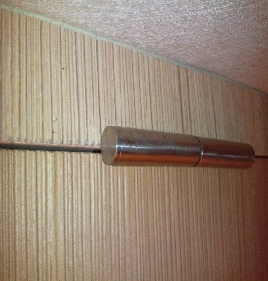 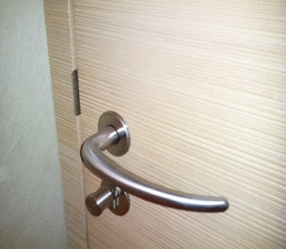 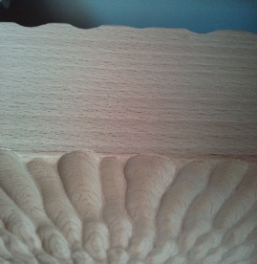

버트힌지 내부 버트힌지 외부 모티스핸들 무늬목 에지마감

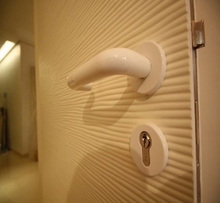 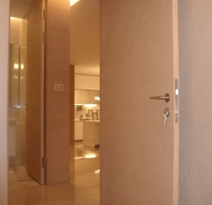 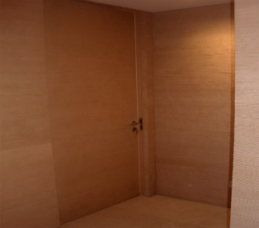 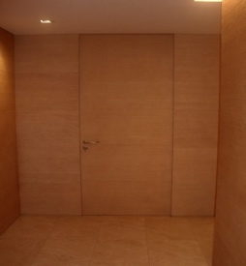

유색도장 에지마감 글레이징 도장에지마감 케이싱이 없는 월패널&도어 일체형 마감

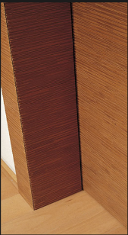 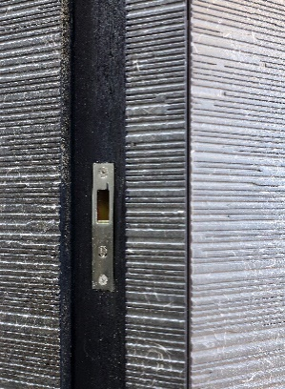 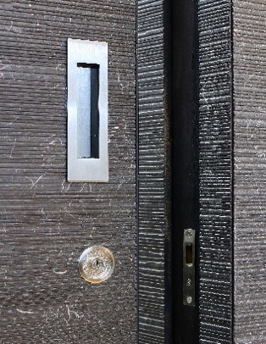 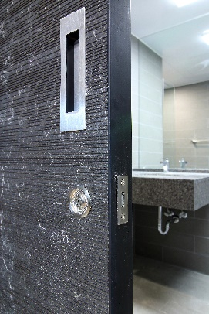 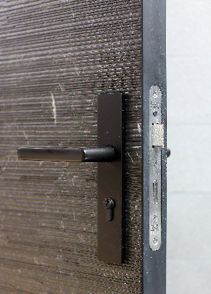

코너빗각 케이싱디테일 모서리 2mm메지 슬라이딩 케이싱디테일 금속프레임 디테일 모티스 금속프레임

6) 슬라이딩도어, 대형피봇 설치의 예

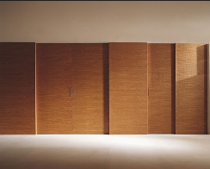 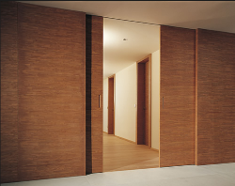 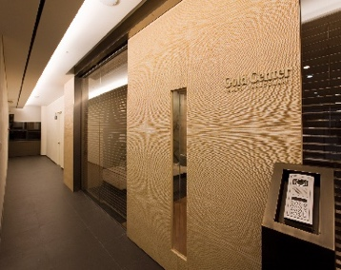 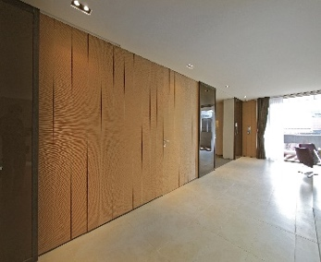

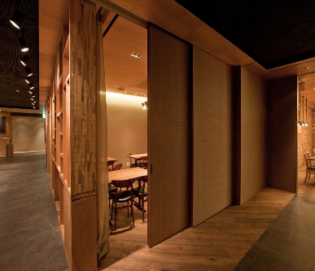 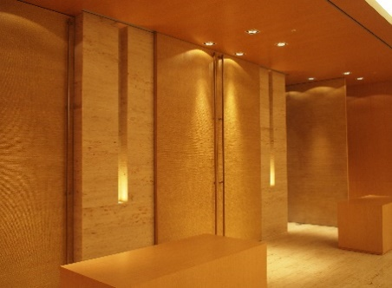 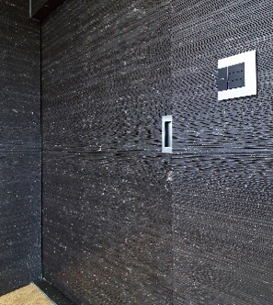 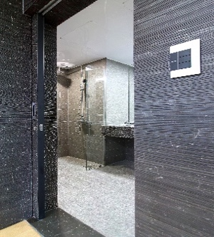

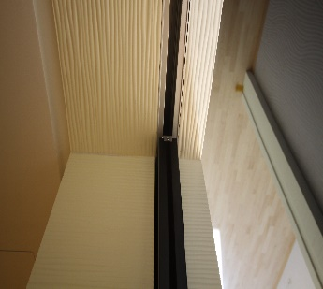 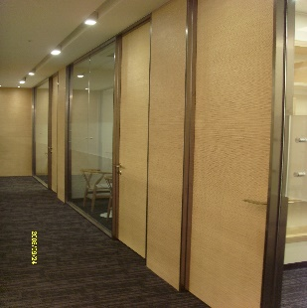 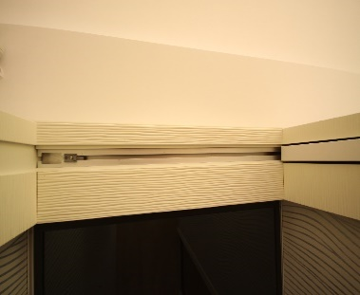 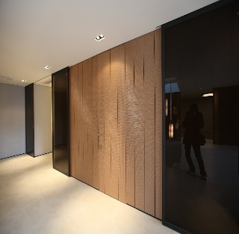

이음매:

완성된 판재에는 각 판재 가장자리에 눈에 띄는 이음매가 보인다. 문양은 하나에서 다른 하나로 연속되지만, 입체문양과 이음매 위치에 상대적인 문양방향에 따라서 이음매의 가시성 심각도가 변화한다.

일부 제품은 이음매가 눈에 덜 띄는 반면에, 어떤 것은 이음매에 잘 보일 수 있다. 권장 사항은 디자인 의도를 최고수준을 달성하기 위한 특정한 설치기술에 관해서 디자이너가 Ianciani에 접촉하도록 하는 것이다. 이러한 접촉에서 디자이너는 반드시 다음의 정보를 제공해야 한다:

* 오직 명시된 부분의 배치도, 입면도와 단면도를 포함하는 AutoCAD로 된 도면 공유도
* 원하는 입체문양 패턴이름과 고려하는 색상 고유번호의 선택
* 원하는 최종 표면마감
* 고려하는 설치기술과 현장 조건
* 모서리 조건 – 샘플 그림 참조

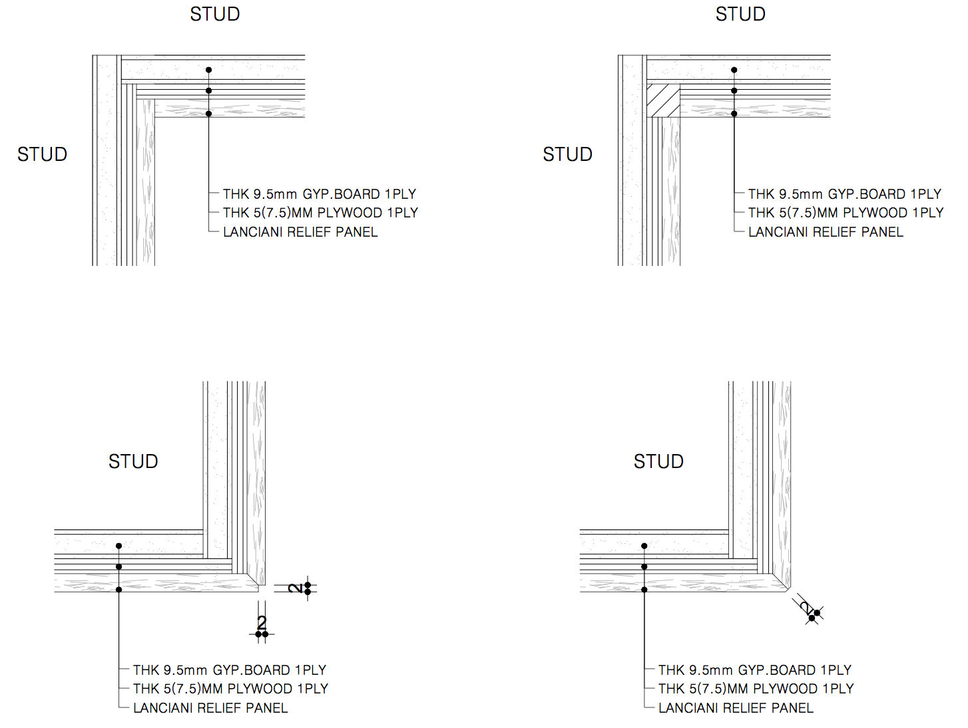

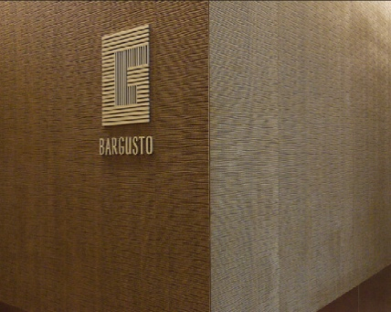 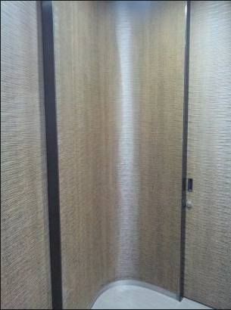 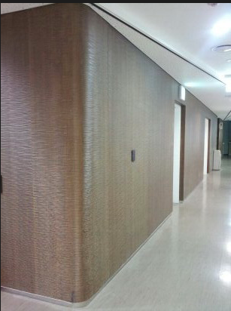

직각 벽체 설치의 예 인코너 벽체설치의 예 아웃코너 곡선벽체 설치의 예

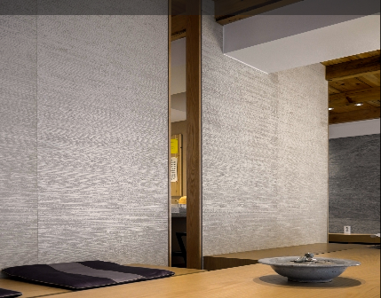 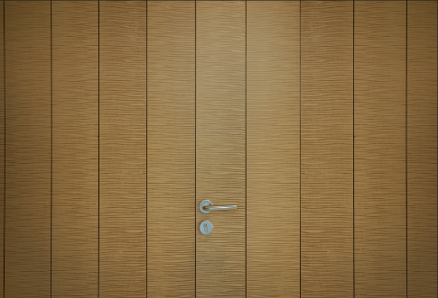 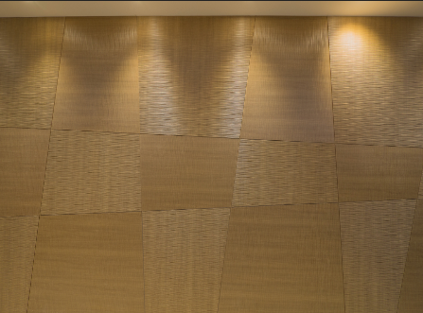

Butt join 설치의 예 Gap Join 설치의 예 Free Divide 설치의 예

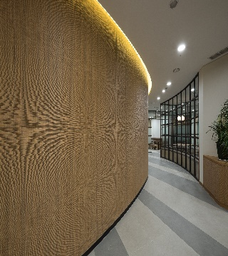 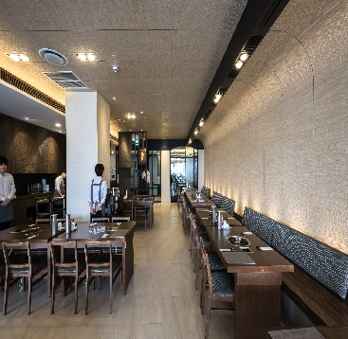 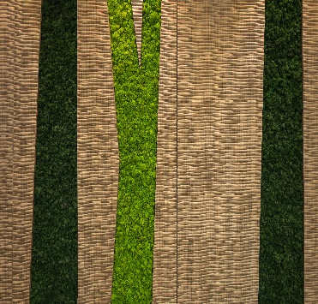

곡선벽체 설치의 예 수직라운드벽체와 천정판넬 설치의 예 랜덤가공판넬 설치의 예

앞에 언급한 모든 요소를 감안하면 재질 이음매의 최적 배치와 설치방법에 관해서 lanciani가 제안을 결정할 수 있다.

우리 판재제품의 설치에는 숙련된 목공의 기본지식 이상을 요구하며, 연귀이음 모서리 조건, 특수 환경, 주문제작 형상 등등 같은 특정조건은 초기 디자인 단계에서 반드시 언급되어야 한다.

**추가 의문점은 다음 연락처로 발송 요망:** [**altnature123@gmail.com**](mailto:altnature123@gmail.com) **/ lanciani@naver.com**

고지 및 면책

모든 lanciani 판재와 관련문서는 특허를 받았으며 모든 판권을 가지고있다.

입체문양 요철을 포함한 롤패턴의 특정 방향에는 특별한 주의를 기울여야 한다. 입체문양 요철이나 롤패턴 문양은 항상 rolling&rolling을 기준으로 생산되며 가로폭이 48”보다 넓으면 안 된다. 건축가나 디자이너는 반드시 문양별로 요구하는 디자인을 알고 있어야 한다. 이 조건은 부자연스러운 모습을 만들어 내기 때문에 반드시 확인해야 하며 계속 진행하기 전에 반드시 서면으로 승인해야 한다.

**일반:**

일반적으로 이들 제품은 자유롭게 움직이거나 매달리는 문에 사용되어진다. 우리의 판재는 문의 “표면” 용도로 사용할 수 있지만, 문의 총체적 구조의 일부로는 사용할 수 없다. Ianciani는 구입자가 사용을 의도하는 특별한 목적에 대해서 판재를 보증하지 않으며, 장식적 판재의 설명을 넘어서는 특정 목적을 위한 목적성도 마찬가지로 보증하지 않는다.

lanciani 는 작업내용에 상당하는 추가비용으로 다음의 서비스를 제공한다:

* 모든 종류의 연귀이음 절단
* 판재의 뒷면의 절단이나 가장자리에 홈파기
* 공작도면 제출 (그렇지만, 일부 작업은 단순한 배치 설치도면을 요구할 수 있는데, 이것은 조립 전에 승인을 필요로 한다.)
* 주문제작 프로파일과 문양 (노트 #1 참조)
* 상세하게 준비된 공작도면 (노트 #2 참조)

**노트1:** 모든 주문제작 문양과 프로파일은 반드시 제안하는 문양의 입안자/창안자의 이름과 연락정보와 함께 제출해야 한다. 제안하는 문양은 절대로 이미 출시된 기존 문양이나 이와 유사한 문양이 될 수 없다. 이 문양은 기존의 판권이나 특허권을 침해하면 절대로 안 되며, 제안하는 주문제작 문양의 생산에서 야기될 수 있는 모든 책임에서 lanciani를 면제시켜야 한다.

**노트 2:** 공작도면의 능력은 현재의 작업량을 기준으로 하며 항상 가용한 상황이 안될 수도 있다. 공작도면은 시간당 $100.00로 청구한다. 시간당 비용은 또한 건축사/디자이너가 요구할 경우 검토와 재-제출시에도 적용된다.

lanciani의 견적은 최종 현장에서 검증한 총계에 근거해서 변하는 제곱미터, 패널스(Panels)당으로 하거나 견적에 표시한 구체적 수량으로 한다.